|  |  |
| --- | --- |
| Evolutions | Date |
| Création | 02 mai 2016 |

**1 – Présentation outillage brasure**

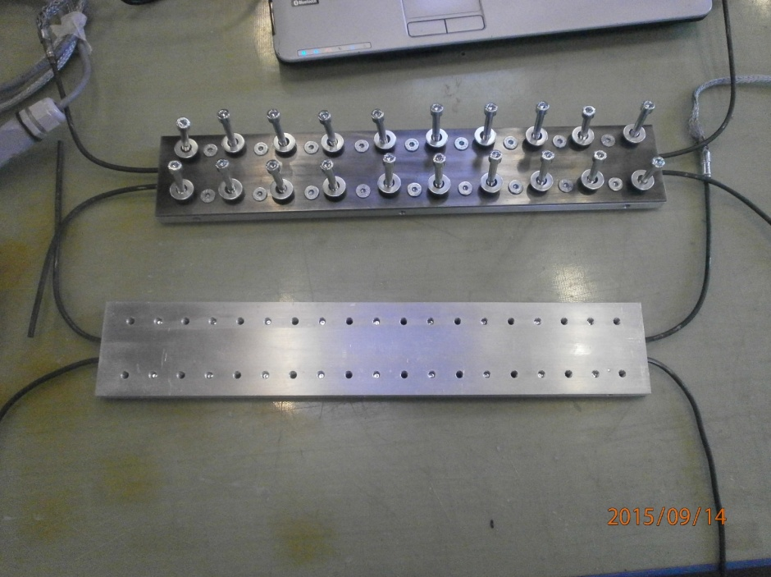

- Composé d’une partie inférieure et d’une partie supérieure.

- 4 résistances chauffantes.

- 20 vis de serrage

- 6 vis destinées aux sondes d’indications et régulations.

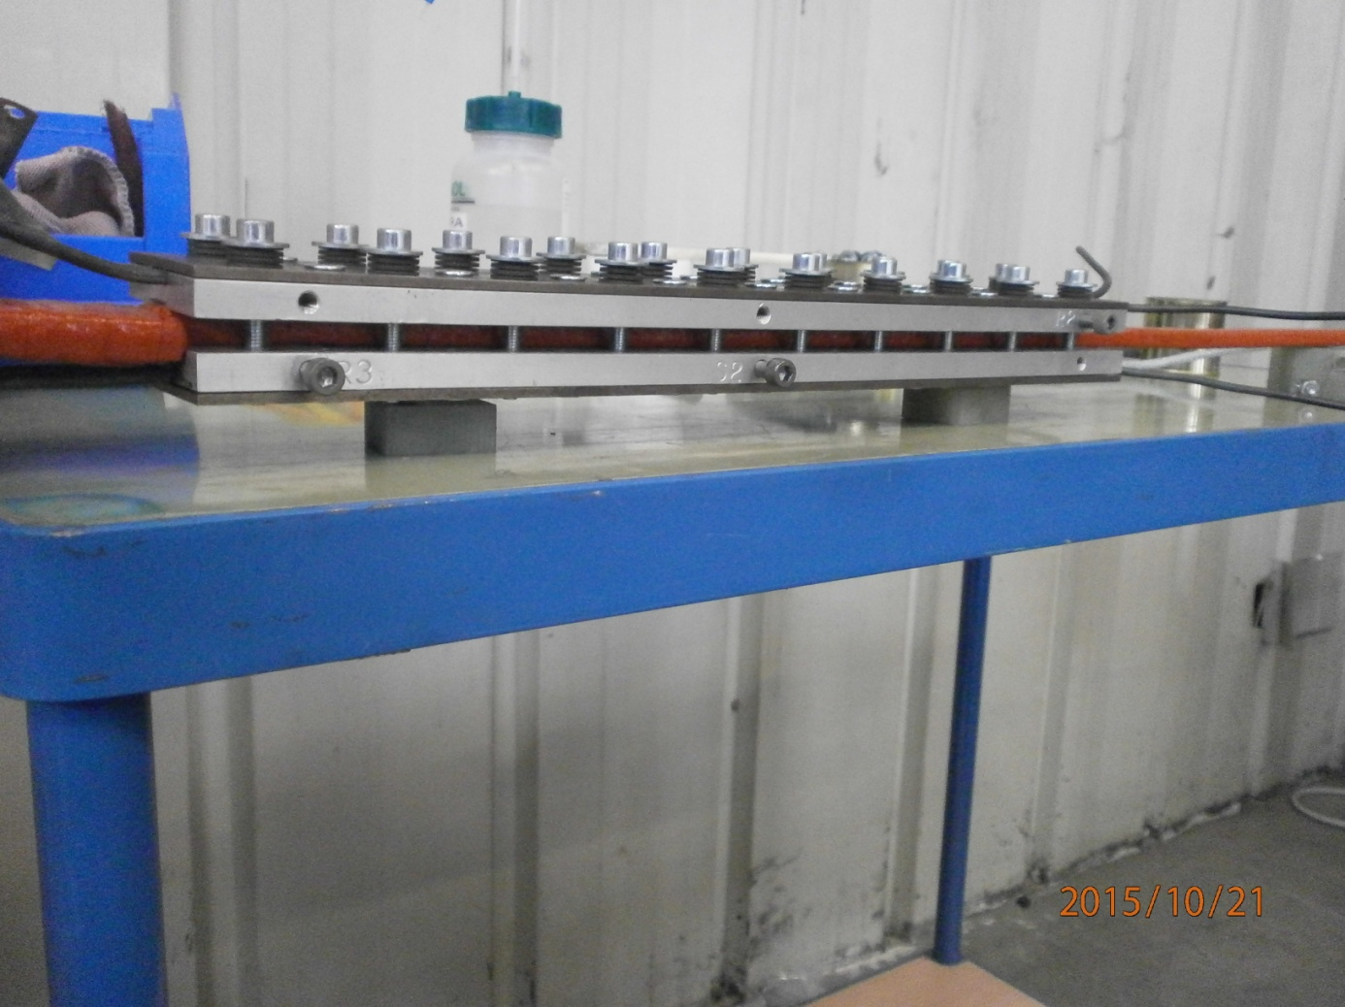

Longueur = 400mm

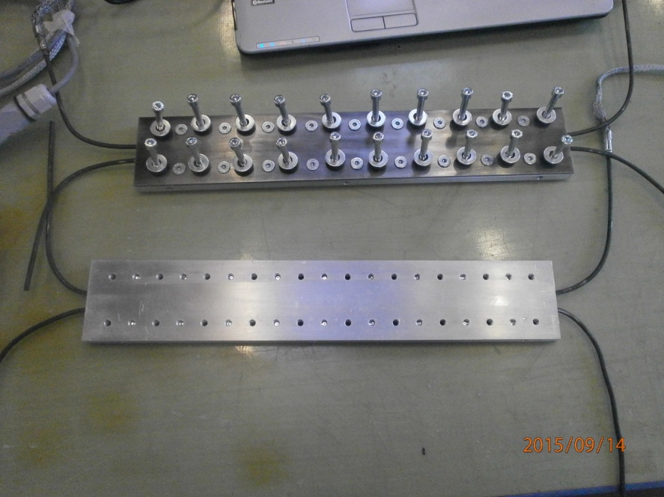

Résistances chauffantes

- Mise en place des sondes de régulation des résistances chauffantes.

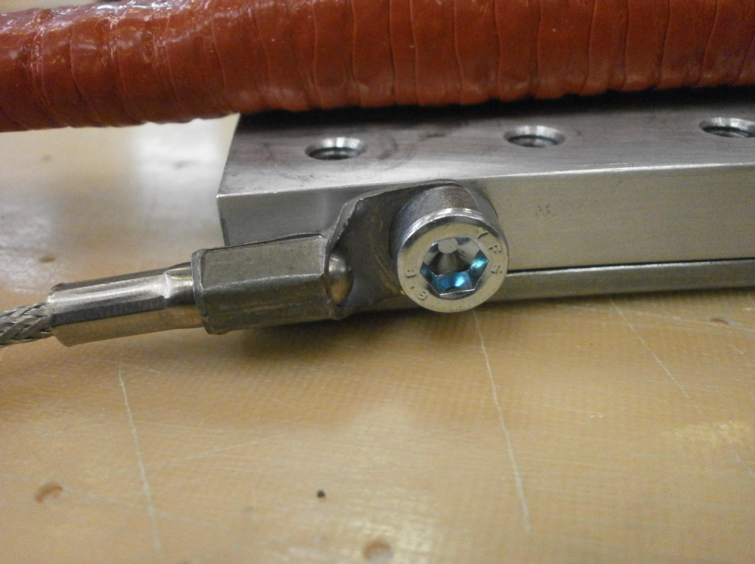

- Les sondes d’indications IS1 et IS2 seront placées au centre de l’outillage sur les parties supérieure et inférieure

**1 - Préparation**

* Après avoir défini l’emplacement de la brasure, couper les longueurs de conducteurs inutiles.
* La brasure sera réalisée sur la face « supra » des sorties du Dpole.
* Si nécessaire, redresser le conducteur en sortie d’aimant afin qu’il s’aligne correctement avec le conducteur en sortie d’ADI.

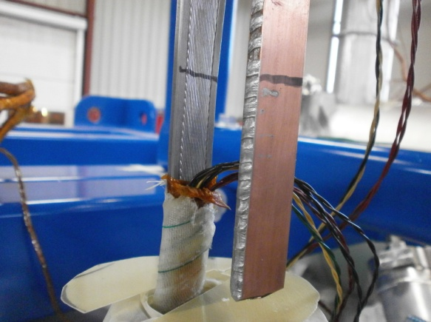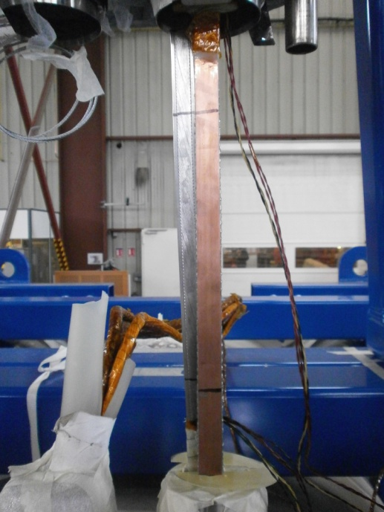

A couper

L brasure

* Nettoyer les conducteurs à l’**Ethanol**.
* Dépolir les surfaces
* Appliquer le gel à braser sur les faces conducteur en contact : **gel MOB39**

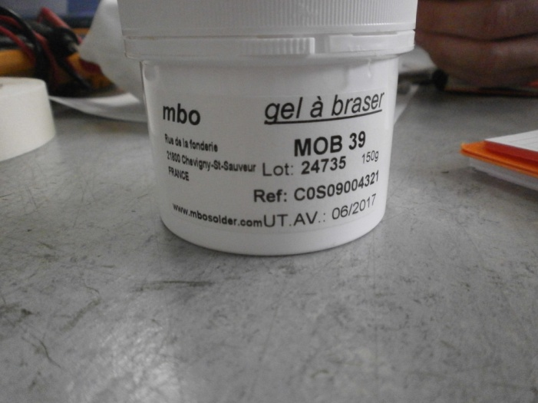

* Placer une bande d’étain entre les conducteurs (L=400mm) : **Etain bande 60Sn/40Pb**.

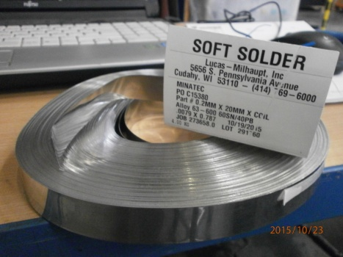

* Bloquer les conducteurs afin de les maintenir en position avant enrubannage.

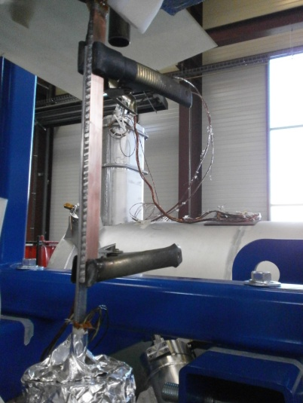 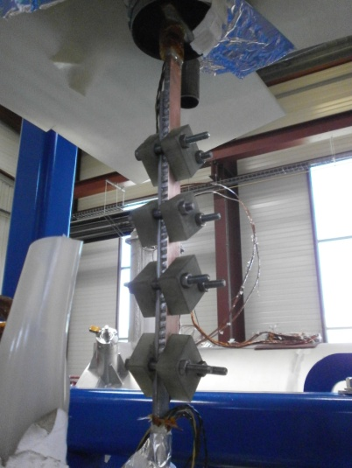

* Enrubanner les conducteurs avec du ruban auto-vulcanisant : ruban **Modul Tape 68N**.

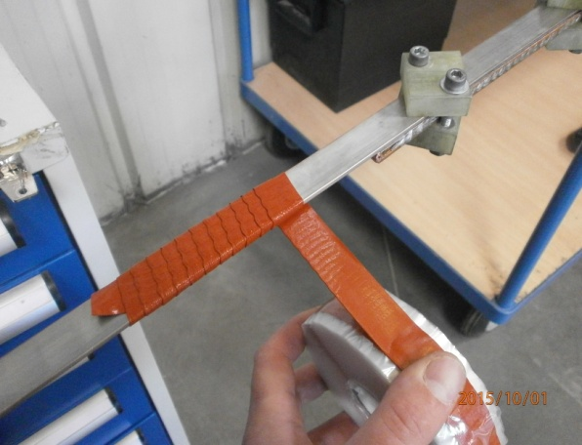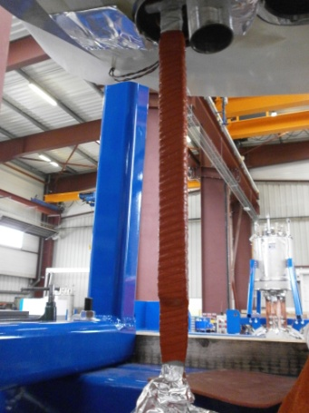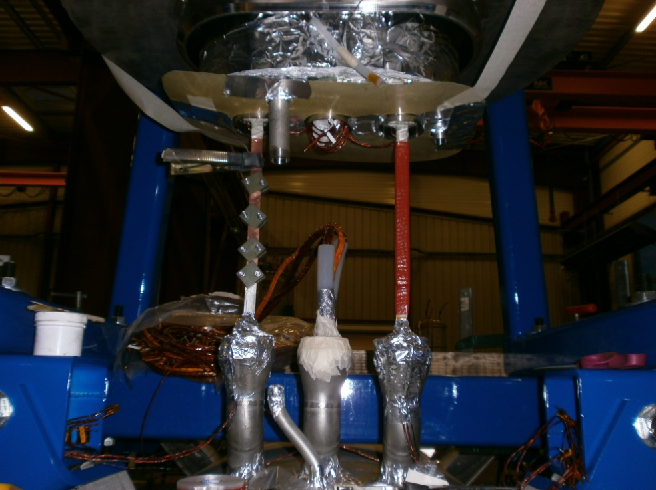

* Mettre en place l’outil de brasure.
* Centrer le conducteur.
* Effectuer un serrage des vis en respectant l’ordre de serrage (1 à 20).

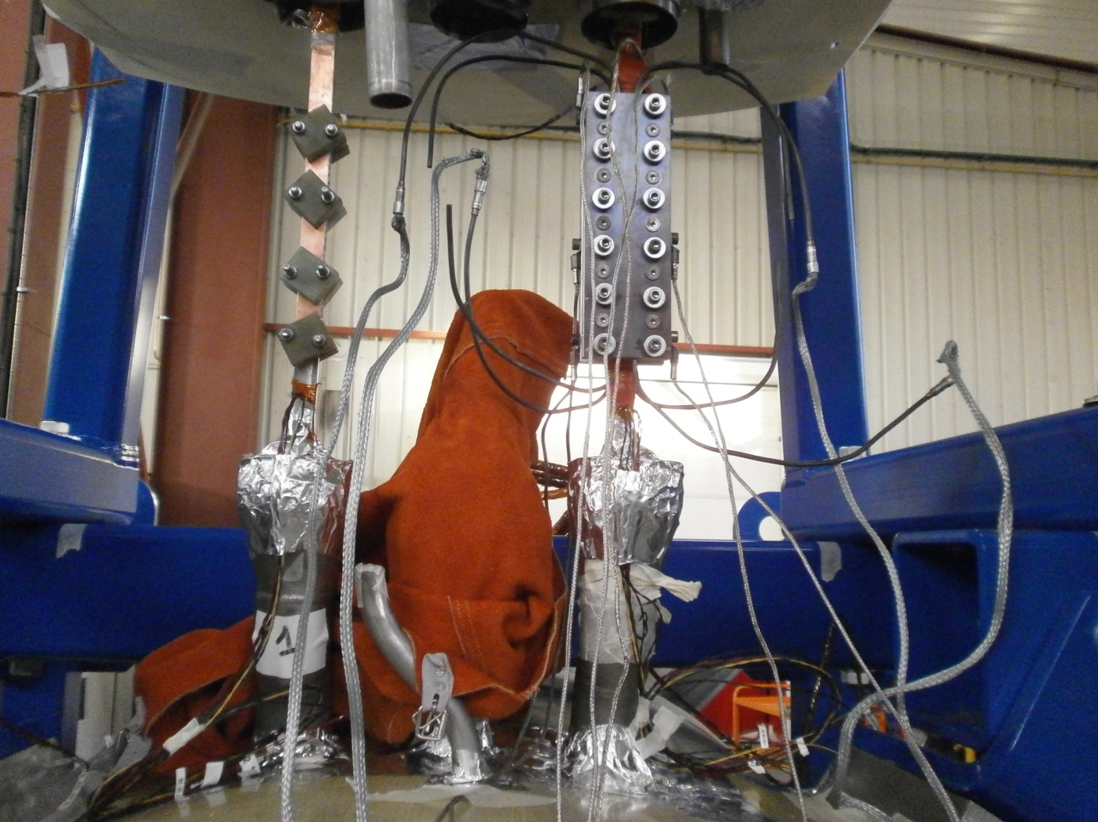

* Positionner la sonde d’indication température conducteur.

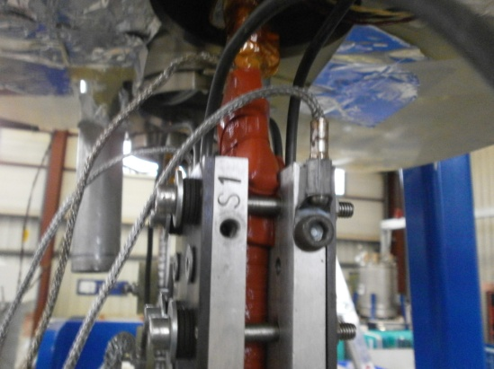

* Raccorder les résistances ainsi que les sondes au tableau

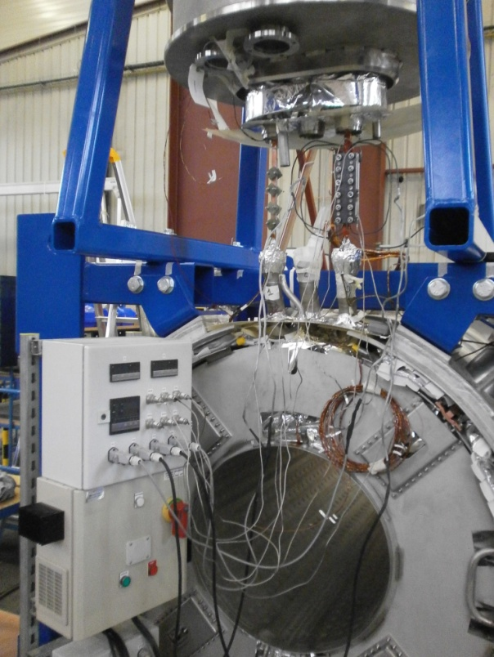

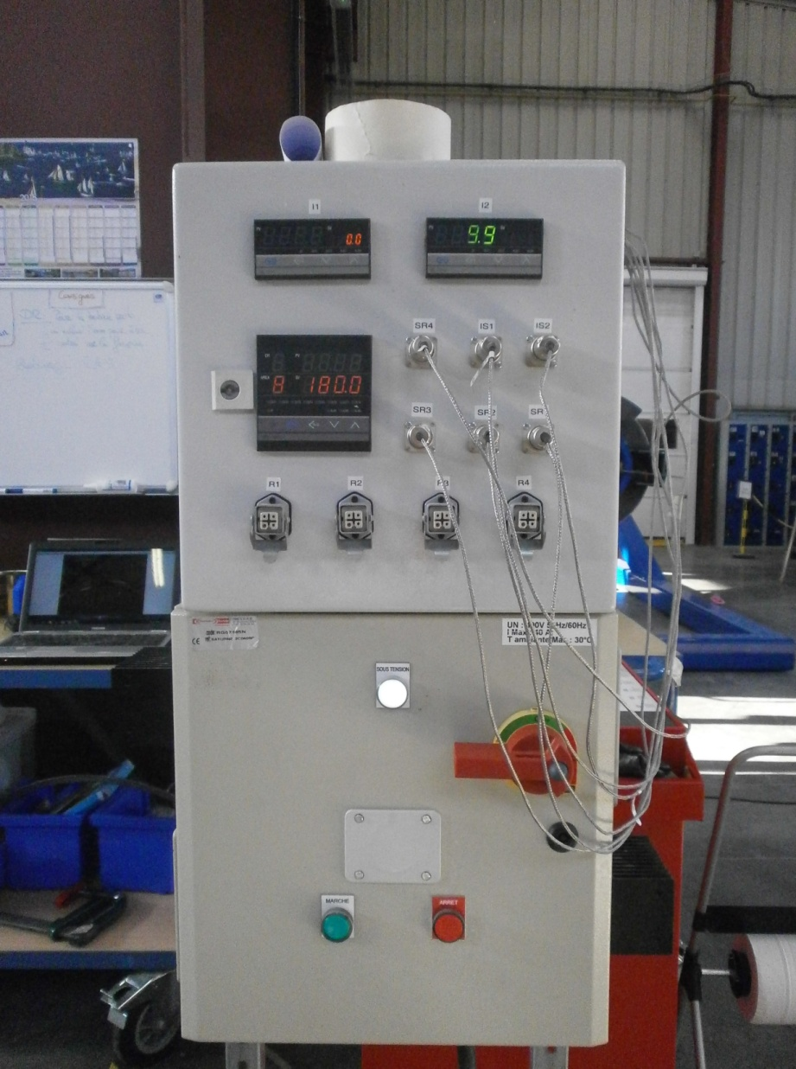**2 - Présentation tableau**

Indicateurs et gestion des températures de chaque résistance

Connections sondes

IS1 IS2 SR1 SR2 SR3 SR4

Visualisation valeurs sondes indications IS1 et IS2

Branchement résistances chauffantes

Sectionneur

M/A

**3 – Valeurs consigne de température et processus de chauffe**.

* Consigne de départ : 150°C

Lorsque les 6 sondes atteignent les 150°C, effectuer une temporisation de 1 minute avant d’enregistrer la consigne suivante.

* Consigne intermédiaire : 180°C

Lorsque les 6 sondes atteignent les 180°C, effectuer une temporisation de 1 minute avant d’enregistrer la consigne suivante

* Consigne finale : 200°C

Lorsque les 6 sondes dépassent les 200°C **ET** que la sonde d’indication de température de conducteur atteint les 180°C (température fusion étain) couper la chauffe.

*Exemple courbe de chauffe : timing et pallier ajustables en fonction de l’évolution de la brasure.*

180

Modification consigne 200°C

Modification consigne 180°C

**4 - Instrumentation**

Une fois les brasures réalisées, il est nécessaire de poser les prises de potentiel n°15, 16, 17 et 18 sur les brasures, ainsi que réaliser une jonction des fils des Carbon Ceramic Sensor venant des ADI.

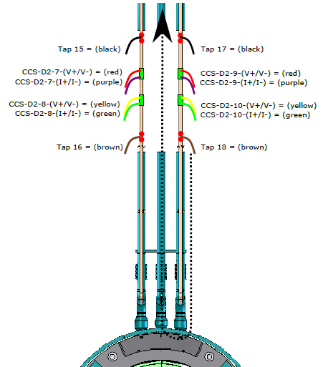

* 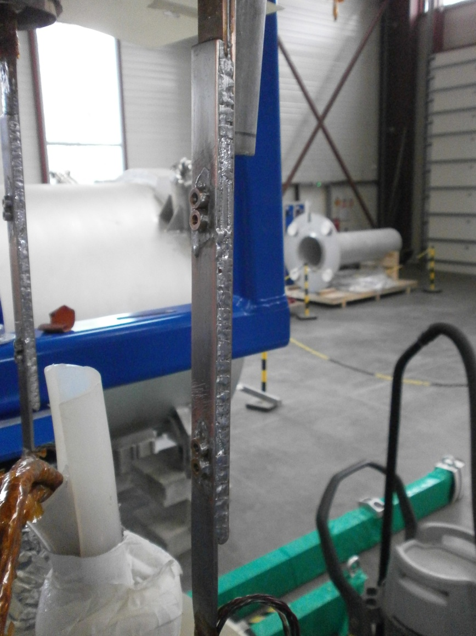Prises de potentiel : à l’aide du fer à souder 500W braser les plots. Utiliser l’Etain rouleau 2mm 60Sn/40Pb. La mise en place des prises de potentiel ainsi que le câblage sera réalisé après la sur-isolation.

* Isoler en utilisant du Kapton, les conducteurs.

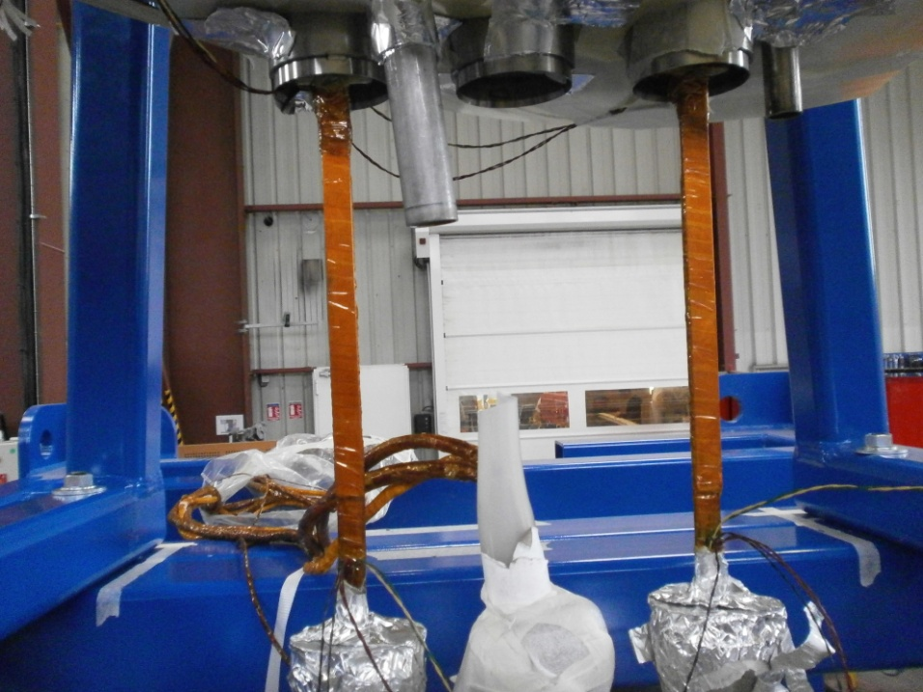

* Raccordement des fils des CCS venant des ADI avec ceux en attente depuis les cheminées du Dpole.

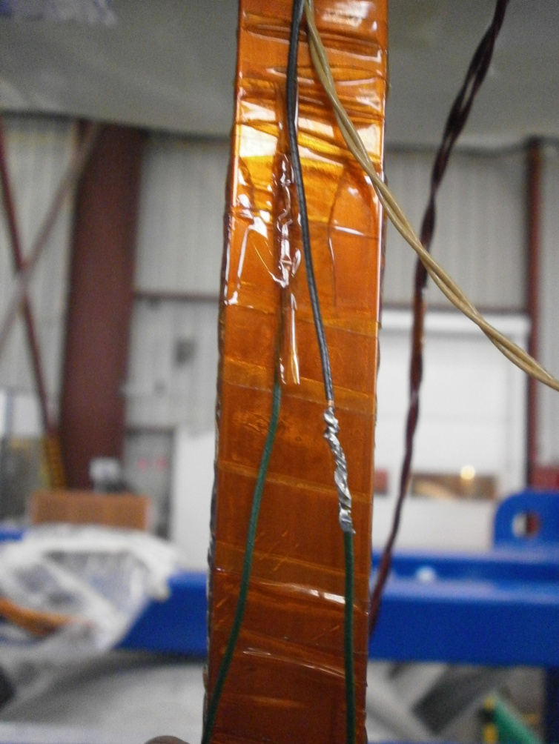 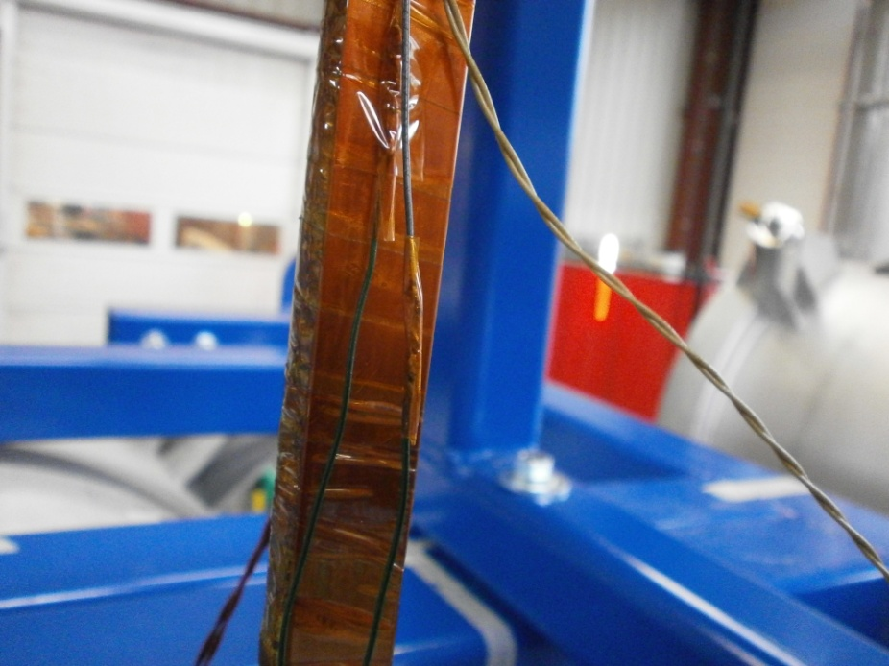 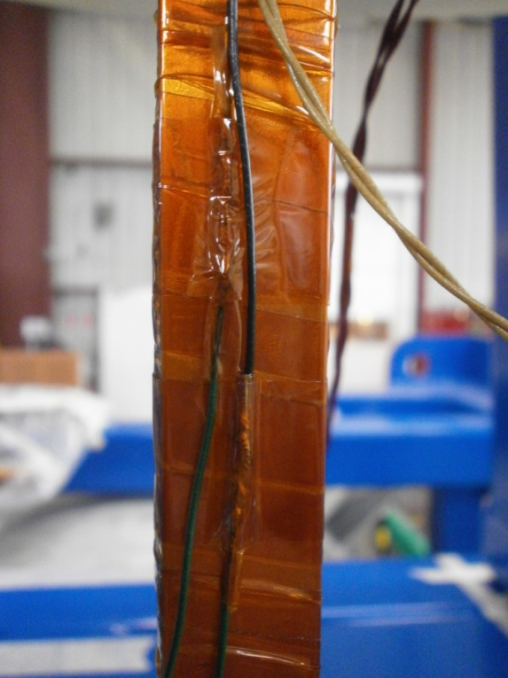

* Une fois l’ensemble des connections réalisées, enrubanner l’ensemble des sorties avec du Kapton.
* Sur-isolation :

→ Enrubanner avec du ruban de verre le conducteur en ayant préalablement étalé la résine **EPOXY A135**.

→ Une fois cette étape réalisée, et la résine durcie poncer les arrêtes tranchante et dépolir la résine.

→ Effectuer à nouveau l’opération enrubannage isolation.

→ Poncer les arrête tranchantes.

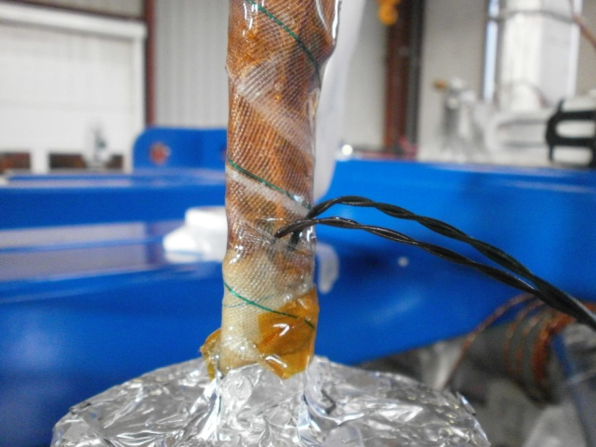 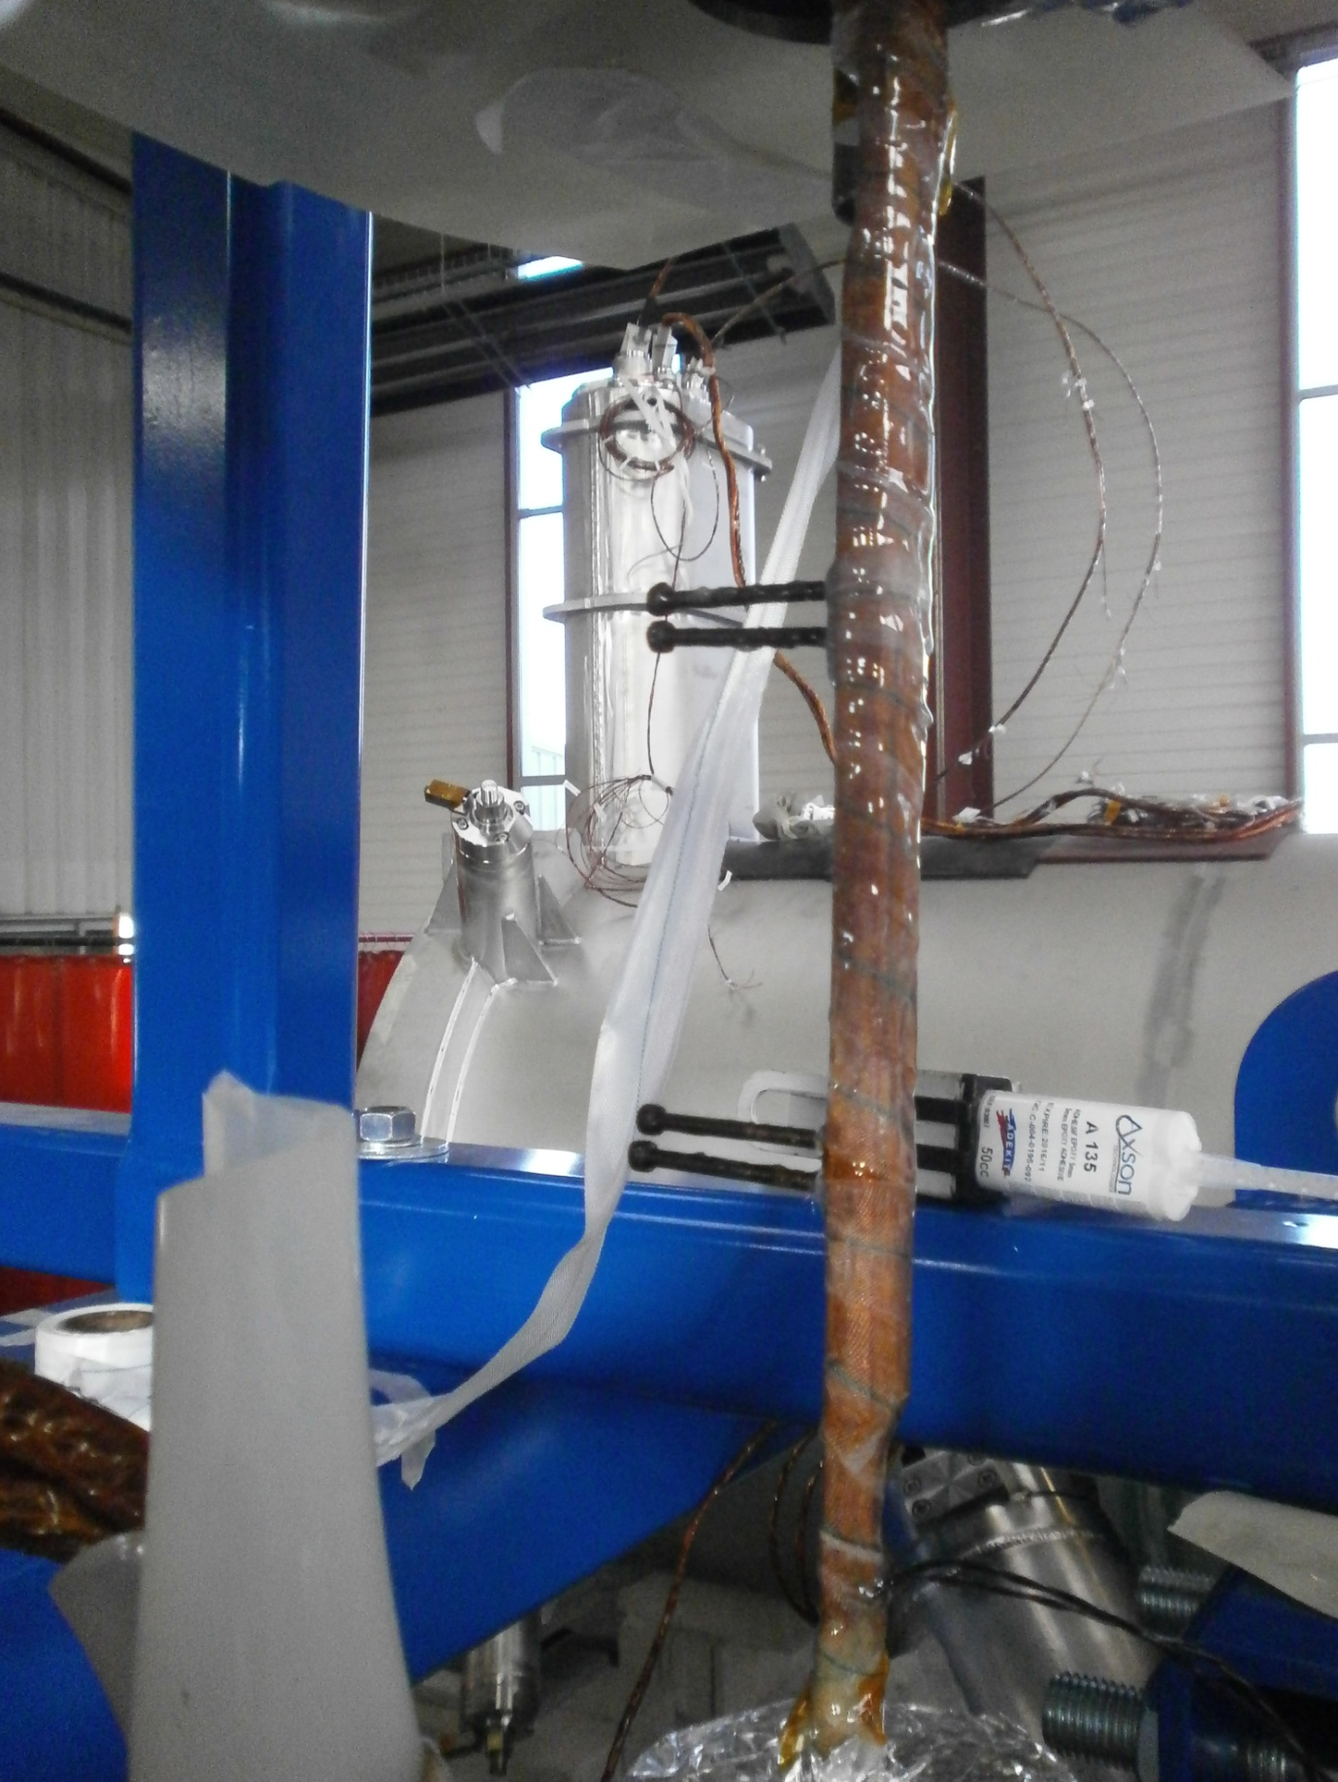 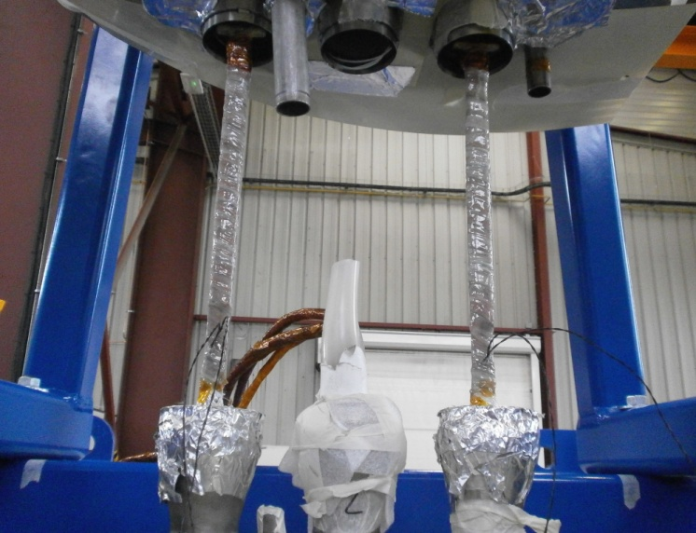

- Branchement des prises de potentiel. Coller les vis en utilisant la **DP190**.

**Attention :** Appliquer légèrement la DP190 sur le fond de la vis afin de ne pas créer d’isolation. Effectuer un test de continuité au mulitmètre.

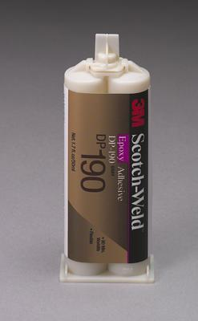 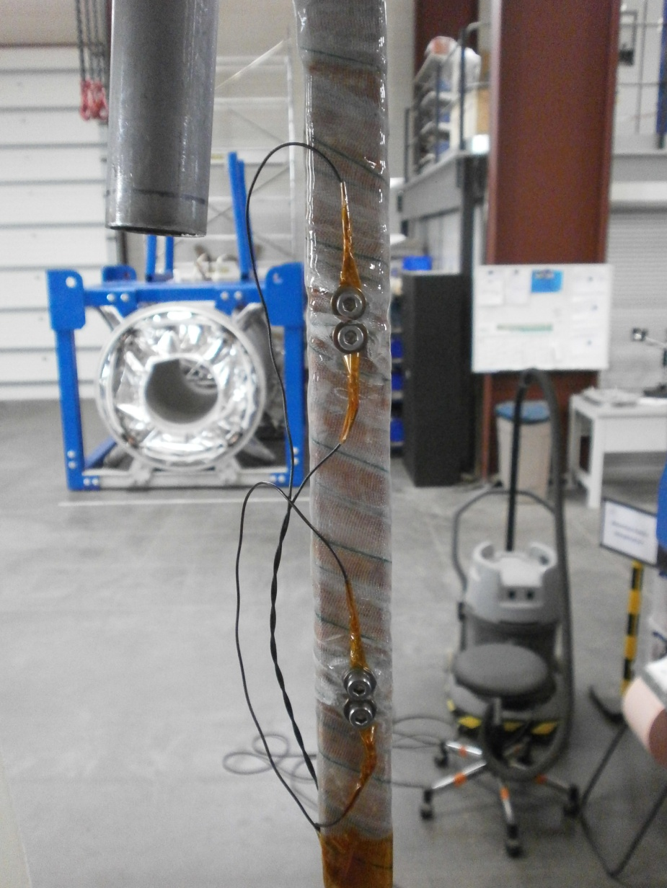 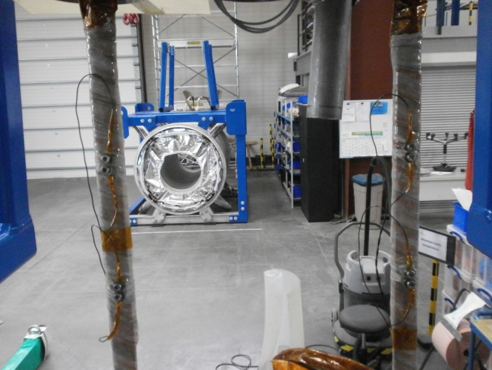 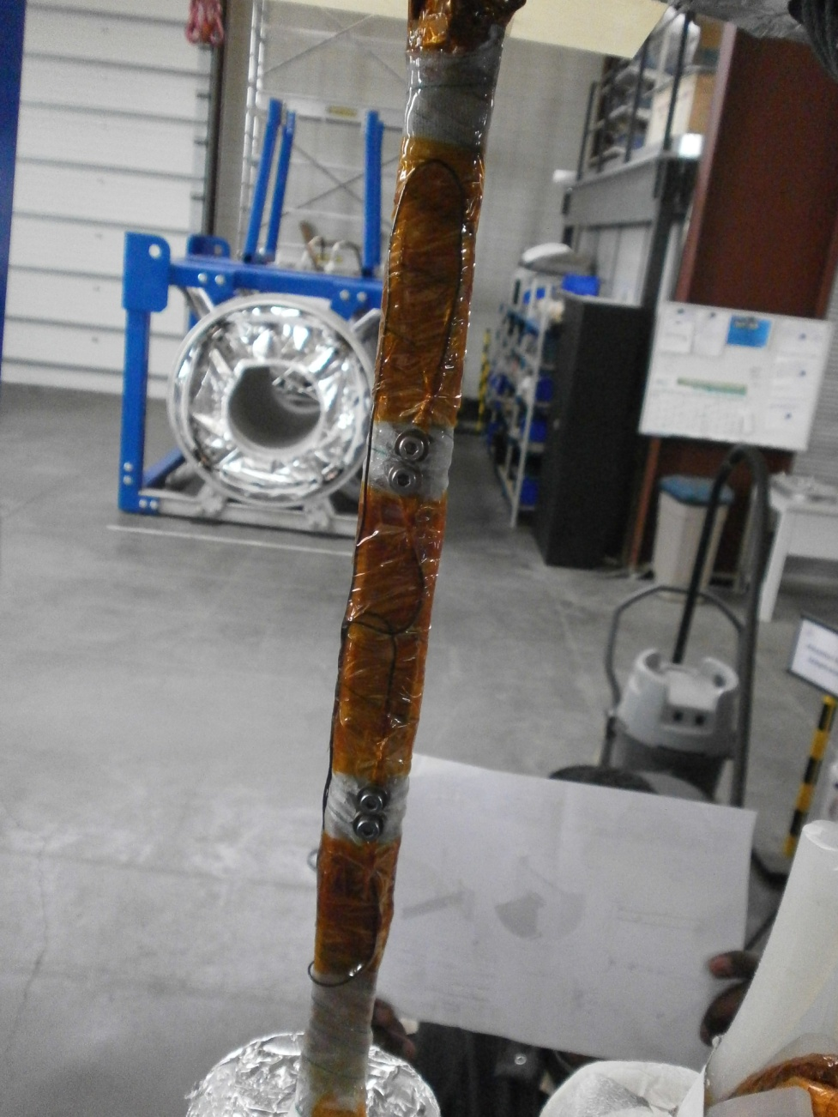

- Une fois les prises de potentiel raccordées, réaliser une isolation Kapton de ces dernières (*non visible sur les photographies*)